Лабораторная работа №5   
Кодирование информации прямоугольным кодом

Теоретическая часть:

Каждое сообщение кодируется двоичным соловом длины m*n. Расположим все символы в прямоугольную таблицу матрицы с m строками и n столбцами.

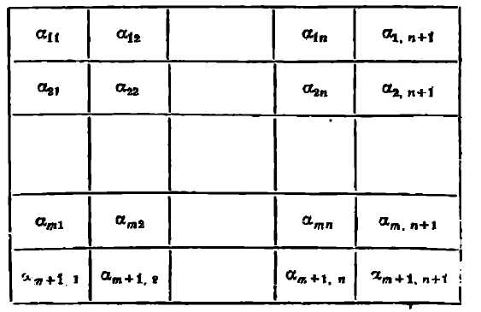

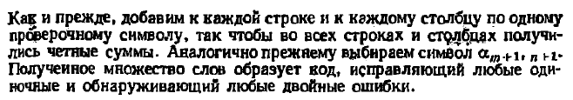

**Задание №1**.

*Вариант 1*

Закодировать сообщения методом Хаффмана

сообщение 1 2 3 4 5 6 7

вероятность 0,3 0,2 0,2 0,1 0,1 0,05 0,05

*Вариант 2*

Алфавит содержит 7 букв, которые встречаются с вероятностями 0,4; 0,2; 0,1; 0,1; 0,1; 0,05; 0,05. Осуществите кодирование методом Хаффмана

**Задание №2**

Составить программу для кодирования и декодирования воичного сообщения длины N (или массив из N двоичных цифр 0 или 1) c помощью прямоугольного кода.

Проверить, что при искажении одного разряда с помощью данного кода можно исправлять одинарные или обнаруживать двойные ошибки.

Вариант 1.

N - четное

Вариант 2.

N кратное 8.